Инструкция по работе с мобильным приложением Moodle Mobile для СДО ВГМУ
В СДО ВГМУ (http://do2.vsmu.by) реализована и протестирована поддержка официального мобильного приложения для Android и IOS. В экспериментальном режиме работает поддержка приложения для Windows Phone.
Мобильное приложение является удобным дополнением к СДО, но не является полнофункциональной заменой сайта http://do2.vsmu.by.
Одним из главных преимуществ мобильного приложения является офлайн доступ к просмотренным учебным материалам (ресурсы «файл», «книга», «страница» и др.) и быстрый доступ к материалам курсов, на которые Вы уже записаны.
Через мобильное приложение Вы также можете:
- Проходить из приложения тесты и SCORM-пакеты (а так же работать с форумами, глоссариями, опросами, заданиями, чатами, вики и др.);
- Просматривать свои оценки;
- Осуществлять поиск по курсам;
- Быстро находить и обмениваться личными сообщениями с другими студентами в рамках курсов по предметам;
- Получать мгновенные уведомления о сообщениях;
- Просмотр событий календаря и вывод напоминаний о событиях календаря (также в режиме офлайн);
- Добавление участника курса в телефонную записную книгу и многое другое.
Далее приводим краткую инструкцию по работе с мобильным приложение Moodle Mobile для СДО ВГМУ на примере для ОС Android. Принцип работы в приложениях для остальных операционных систем аналогичен.

Найдите приложение Moodle Mobile в Google Playmarket. Авторизуйтесь в Google PlayMarket (для этого необходимо наличие электронной почты на сервисе gmail.com) и в строку поиска введите слово Moodle. Выберите официальное приложение для Moodle c оригинальным оранжевым логотипом. Остальные приложения предназначены для других сайтов. Нажмите на кнопку «Установить» и примите все необходимые разрешения. | 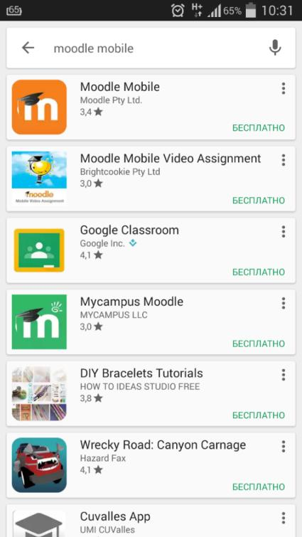

Запустите приложение и введите адрес сайта СДО ВГМУ do2.vsmu.by  На следующей странице введите свой логин и пароль от СДО ВГМУ. Как правило это данные Вашего студенческого билета. Скорость подключения может зависеть от многих факторов, поэтому в случае ошибок подключения повторите попытку входа. | 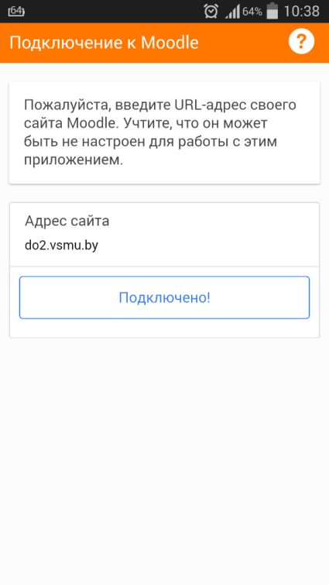
После успешной авторизации Вы попадёте на главную страницу приложения, на которой, как правило, отображается форум новостей сайта, ссылки на информационные ресурсы и кнопка меню приложения. | 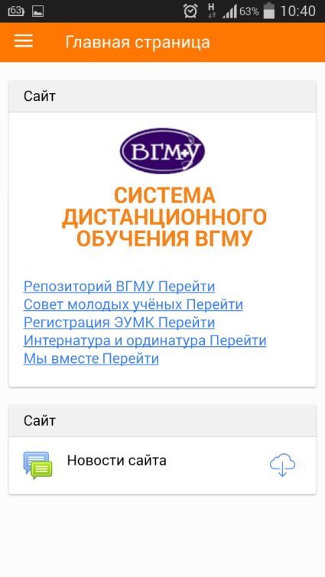
Назначение основных разделов меню приложения.  Мои курсы – отображение списка курсов, на которые пользователь подписан (централизованно или самостоятельно).  Главная страница – переход на главную страницу приложения.  Оценки – журнал оценок пользователя.  Уведомления – уведомления о событиях (параметры указываются пользователем в разделе «Настройки приложения»).  Сообщения – раздел личных сообщений пользователя.  События календаря – уведомления об открытии и закрытии элементов курса.  Мои личные файлы – в связи с доступностью бесплатных облачных хранилищ в СДО ВГМУ не предусматривается хранение личных файлов студентов.  Сайт – переход в СДО ВГМУ в мобильном браузере.  Помощь – официальная документация приложения от разработчиков.  Настройки приложения – раздел настроек приложения (выбор языка, контроль используемого пространства, синхронизация, настройки личных сообщений, настройки уведомлений, информация о приложении).  Выход – выход из приложения. | 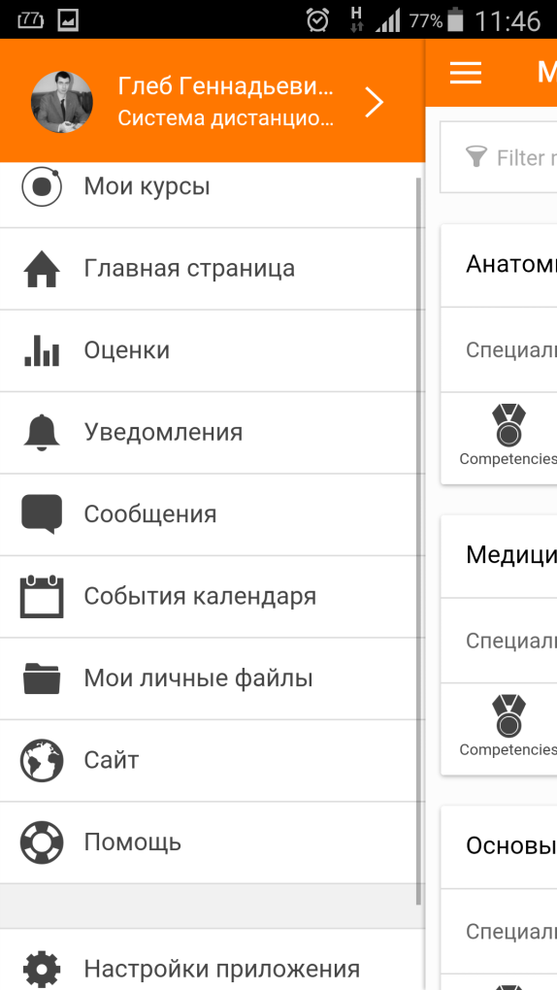
Раздел Мои курсы может отображаться в следующем виде. | 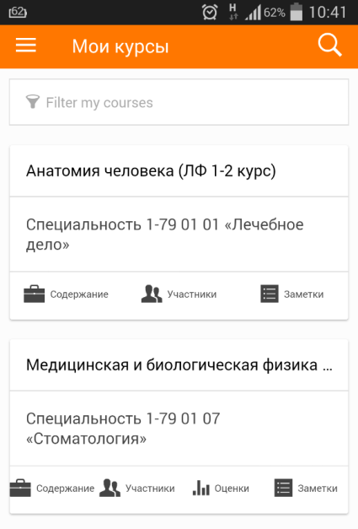

Поиск нужного курса из тех, на которые пользователь записан, можно произвести, введя часть его названия в поле фильтра.  Поиск курса по всей СДО можно осуществить после нажатия по пиктограмме поиска в правом верхнем углу данной страницы. | 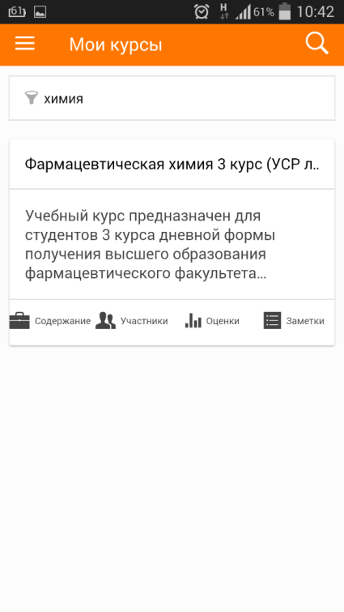
Войти в курс можно кликнув по его названию. | 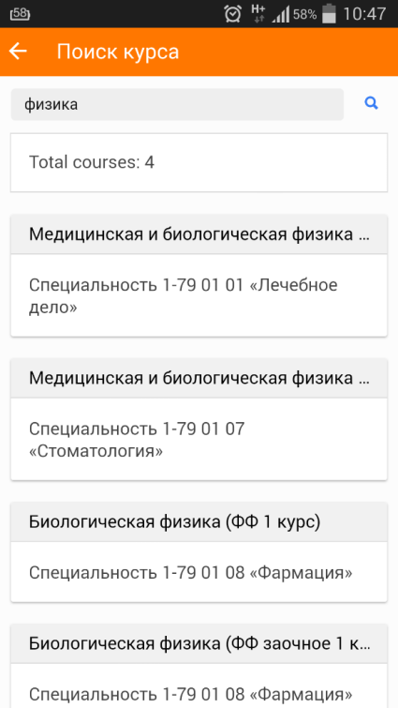
Если вы не записаны на курс, но он открыт для самозаписи, то для первого входа потребуется кликнуть по кнопке Записаться на курс и подтвердить действие нажатием OK. | 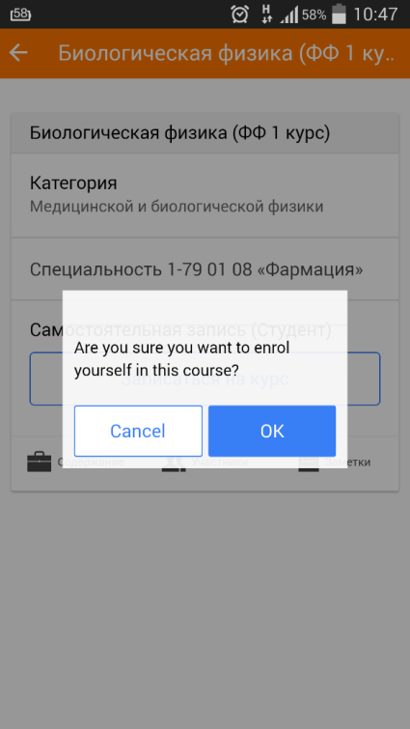
После нажатия на кнопку OK (при входе первый раз) Вы попадёте на главную страницу курса.  Пользователь может сохранить ресурс курса для офлайн доступа, кликнув по пиктограммке облака возле него. | 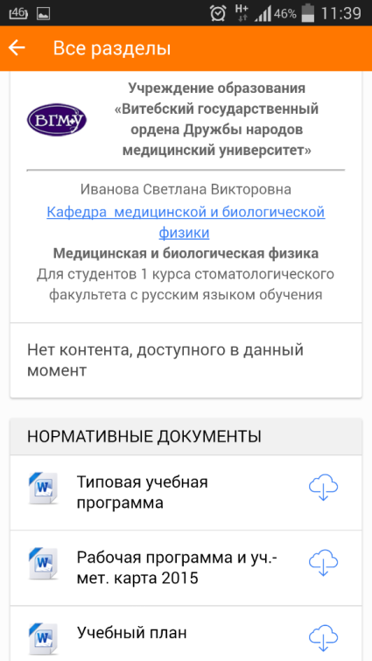
В зависимости от типа ресурса он может быть открыт офлайн в программе просмотрщике и в мобильном приложении.  Например, сохранённый документ MS Word может быть открыт в режиме офлайн сторонним приложением, установленным на мобильном устройстве пользователя. | 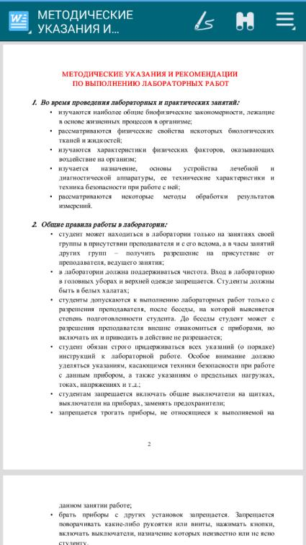
В то же время, некоторые сохранённые офлайн ресурсы и элементы курса могут быть открыты непосредственно в самом приложении Moodle Mobile. Например, веб-страница. | 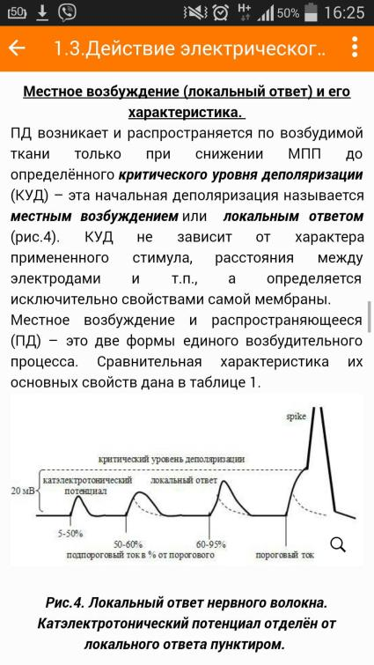
Также важным приемуществом мобильного приложения является вывод уведомлений о различных событиях в системе. Некоторые из них работают и в режиме офлайн. Например, уведомление о начале теста. | 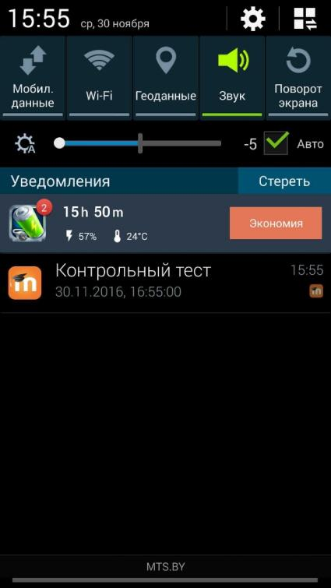

Обращаем Ваше внимание на то, что мобильное приложение периодически обновляется, в связи с чем в инструкции возможны изменения и дополнения.

Дополнительная информация о приложении от разработчиков (на англ. языке):
- https://docs.moodle.org/en/Mobile_app
- https://docs.moodle.org/31/en/Moodle_Mobile
- https://download.moodle.org/mobile/

